**BAB I**

**PENDAHULUAN**

1. **Latar Belakang**

Database merupakan hal penting dalam sebuah perusahaan ataupun organisasi,selain berguna untuk menyimpan informasi,database dapat pula digunakan untuk mengolah data sesuai dengan yang di butuhkan.jika database ada maka diperlukan aplikasi penunjang segala kegiatan tersebut sehingga mampu memberikan kemudahan dalam pengelolaan data.oleh karean itulah di butuhkan user interface yang memudahkan bagi user agar dapat menjalankan aplikasi pendukung untuk kebutuhan kerja dengan baik

Dibuat dengan bahasa pemrograman java,aplikasi desktop ini diharapakan mampu memenuhi kriteria yang di butuhkan seorang user untuk mengelola database secara secara sederhana dan user friendly.aplikasi ini terintegrasi langsung ke database,hanya cukup dengan login dengan username dan password yang sesuai makan aplikasi ini sudah bisa digunakan untuk mengelola standart database seperti tambah,edit,dan hapus.

1. **Rumusan Masalah**

Masalah-Masalah terkait pembuatan aplikasi:

1. Membuat aplikasi java Berbasi GUI yang terintegrasi kedatabase Mysql.
2. Memberika fungsi tambah,edit dan hapus dalam aplikasi dan terkoneksi juga ke database
3. Menampilan data di database atapun yang sudah di input ke tabel aplikasi
4. Perancangan relasi antar tabel dalam databse
5. **Tujuan**

Tujuan pembuatan aplikasi database koperasi

1. Sebagai Tugas akhir dari mata kuliah pemrograman 3
2. Menciptakan aplikasi java yang mampu memberikan kemudahan dalam pengelolaan data yang terhubung kedatabase mysql.
3. Sebagai media pembelajaran terhadap fungsi fungsi yang ada dalam bahasa program java

**BAB II**

**PENERAPAN**

1. **Tampilan Aplikasi Database Koperasi**

1. **Tampilan Login**

Login di aplikasi ini sudah terhubung kedatabase,jadi username dan password harus sesuai dengan yang ada di database.

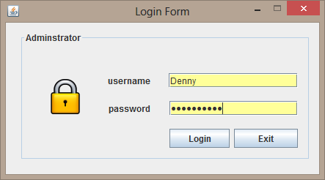

**Login saat Berhasil**

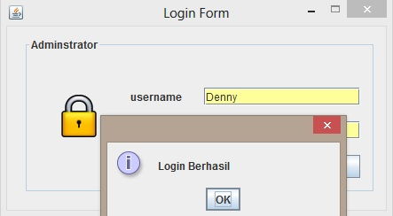

1. **Tampilan Menu utama**

Merupakan tampilan yang menjadi inti dan fungsi dari aplikasi ini yaitu untuk menginput,edit,delete data yang dimana nantinya data akan terlihat di tabel sebelah kanan dari aplikasi

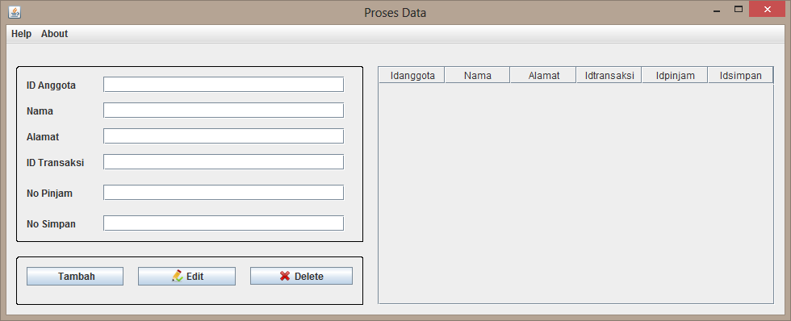

1. **Menambahkan Data**

ID Anggota dan Nama wajib disi karena tanpa dua data tersebut data tidak dapat di proses untuk di tambah

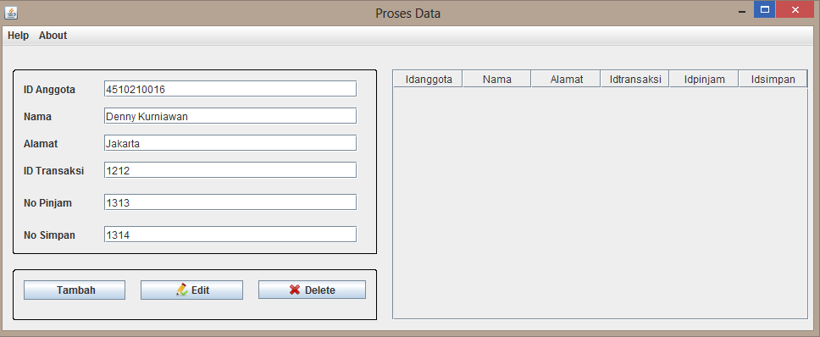

Berikut ini adalah tampilan saat data berhasil di tambahkan,terdapat dialog pemberitahuan “data berhasil di tambah”

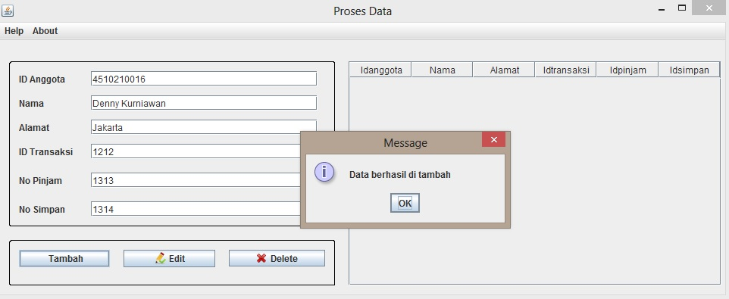

Jika berhasil menambah data maka data akan di tampilkan di tabel

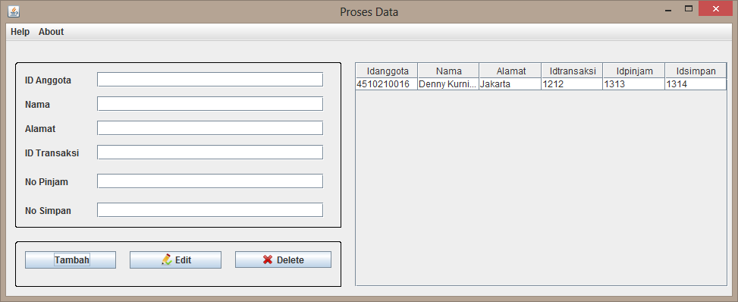

1. **Merubah Atau Edit Data**

Untuk mengedit data,sorot baris dari tabel dan klik edit.

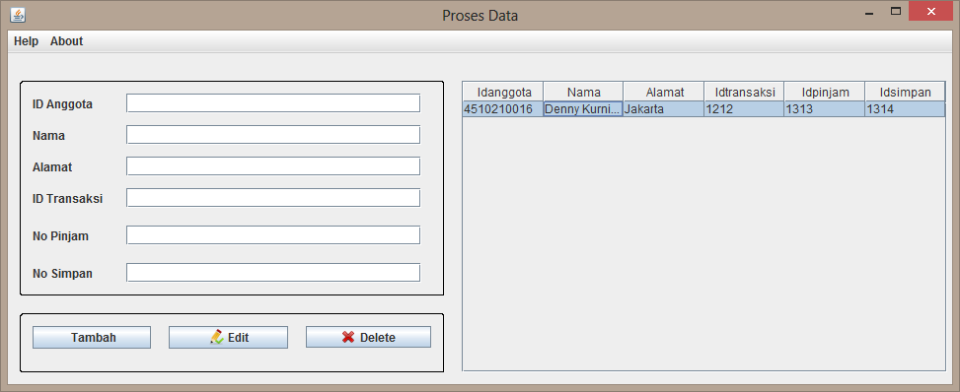

Data akan ditampilkan di field inputan,selanjutnya edit sesuai yang diinginkan,jika sudah cukup klik “simpan” .

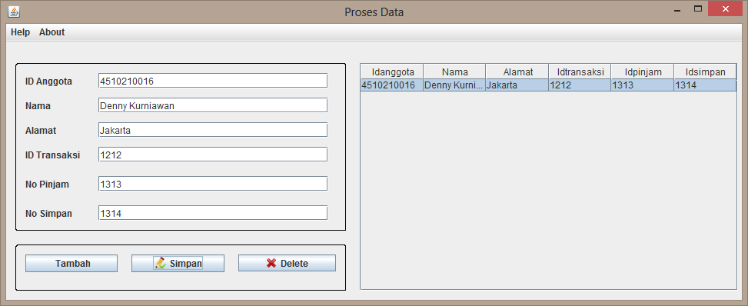

Data yang berhasil di update terdapat perubahan value Nama dari sebelumnya.

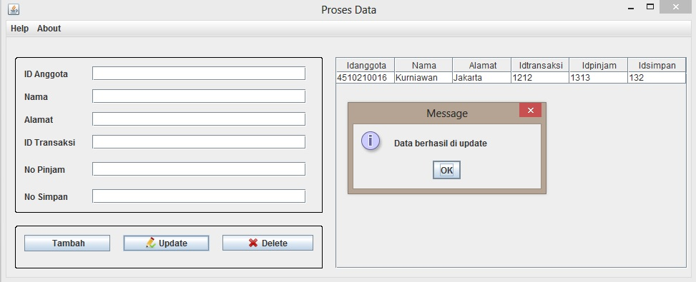

1. **Hapus atau Delete Data**

Prosesnya sama dengan edit,sorot baris yang ada di tabel selanjutanya klik “Delete”

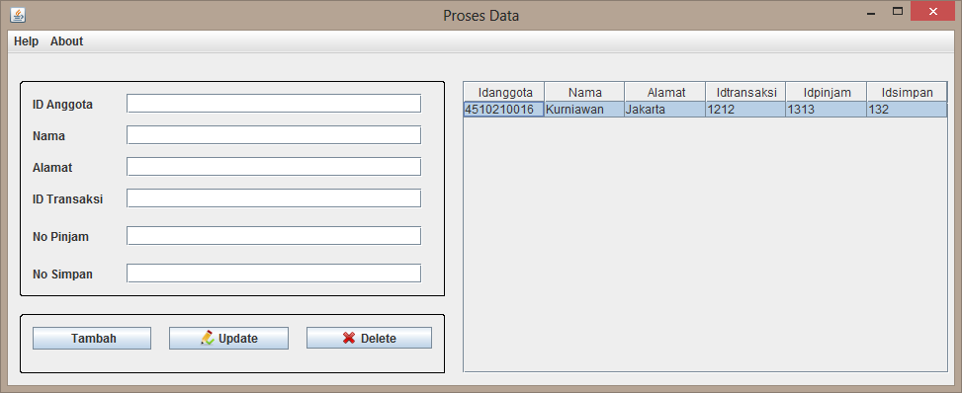

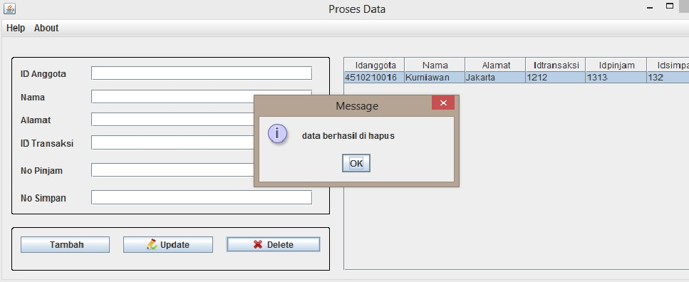

1. **FlowChart Program**



Flowchart Aplikasi Database Koperasi

1. **Relasi Database**

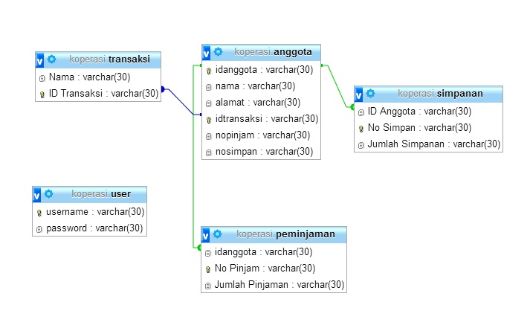

**BAB III**

1. **KESIMPULAN**
2. Aplikasi ini memberikan gambaran bagaimana membuat program java berbasi GUI beserta fungsi-fungsi dasar java seperti bagaimana membuat koneksi ke database,operasi dasar seperti tambah,edit dan hapus.
3. Aplikasi bisa membantu user dalam pengelolaan data di database sehingga tidak perlu lagi melakukan pengelolaan secara Manual,cukup dengan menggunakan aplikasi ini.
4. **SARAN**

Aplikasi ini merupakan aplikasi yang membutuhkan banyak pengembangan.untuk membuat aplikasi ini lebih baik dari sebelumnya,sehingga nantinya ada fitur-fitur dan fungsi yang dapat memberikan kemudahan dalam proses pengelolaan data ke depannya.